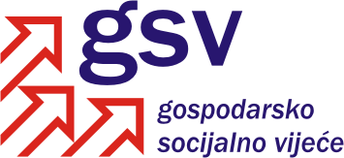

Povjerenstvo za zakonodavstvo, kolektivne pregovore i zaštitu prava

Sukladno članku 39. Poslovnika o radu Gospodarsko-socijalnog vijeća i njegovih radnih tijela, a u vezi članka 30. Poslovnika, Povjerenstvo za zakonodavstvo, kolektivne pregovore i zaštitu prava je na 24. sjednici održanoj 29. listopada 2012. godine razmatralo Prijedlog zakona o obveznim osiguranjima u prometu, s Konačnim prijedlogom zakona.

Na osnovi rasprave i izjašnjavanja pojedinih članova utvrđeno je sljedeće

MIŠLJENJE

Predstavnici Vlade Republike Hrvatske podržavaju tekst Prijedloga zakona o obveznim osiguranjima u prometu, s Konačnim prijedlogom zakona.

Hrvatska udruga poslodavaca i sindikalne središnjice ne podržavaju tekst Prijedloga zakona o obveznim osiguranjima u prometu, s Konačnim prijedlogom zakona.

Povjerenstvo predlaže Ministarstvu financija da žurno, u roku od 10 dana, pozove predstavnike HUP-a i sindikalnih središnjica na konzultacijski sastanak u vezi Prijedloga zakona o obveznim osiguranjima u prometu, s Konačnim prijedlogom zakona.

Povjerenstvo predlaže da Ministarstvo financija članovima Povjerenstva dostavi mišljenje Europske komisije o ovom prijedlogu zakona.

Zamjenica koordinatorice Povjerenstva

Admira Ribičić, v.r.

